附件1
科技成果登记表
一、基本情况
成果名称 |  |  |  | 完成时间
完成单位
完成人 |  | 部门 |  | 是否参会
手机 |  | e-mail |  | 职称/职务
联系人 |  | 部门 |  | 是否参会
手机 |  | e-mail |  | 职称/职务
成熟程度 | □研制 □试生产 □小批量生产 □批量生产 □其他
应用产业领域 | □新材料 □生物技术与医药 □半导体 □装备制造  □电子信息 □能源环保 □现代农业 □其他
二、成果简介
综合介绍及技术  指标 | （限500字以内，用于展板脚本编写）
展品说明 | 展品名称：  长宽高（cm）：  运输或安装演示方面的特殊要求：
注：1、每个成果填写1张表。相关成果信息将收入大会网上对接系统进行预对接；
2、每个成果请附1兆以上图片2-3张，相关图片配20字内的文字说明。
附件2
优势学科团队登记表
团队名称 | （如：生物与医学纳米技术——X X X团队）
团队简介 | （限500字以内，用于展板脚本编写）  例：X X X，国家973计划项目首席科学家，教育部长江学者特聘教授，国家杰出青年基金获得者……  本团队拥有骨干成员约X X人，其中博导X X人，教授X X人、副教授X X人。近X年，承担国家省部委以上科研项目X X项，其中国家973计划、863计划、国家自然科学基金重点项目等共X项……。发表SCI论文X X篇，获专利授权X X余项……。获省部级以上奖励X项，其中国家科技进步X等奖X项……。在X X、X X等方面取得了突破性成果，X X成果已在X X、X X等工程中得到应用。与X X、X X、X X等企业建立了合作关系。近X年科研总经费达XXX万元。
产业领域 | □新材料 □生物技术与医药 □半导体 □装备制造  □电子信息 □能源环保 □现代农业 □其他
骨干成员 | 姓名 |  | 职务/职称 |  | 研究方向
骨干成员 | 姓名 |  | 职务/职称 |  | 研究方向
骨干成员 | …… |  | …… |  | ……
课题名称 |  |  |  | 课题来源
课题名称 |  |  |  | 课题来源
团队带头人 |  |  | 所在部门 |  | 是否参会
手机 |  |  | 职务/职称 |  | e-mail
团队联系人 |  |  | 所在部门 |  | 是否参会
手机 |  |  | 职务/职称 |  | e-mail
其他拟参会成员姓名 |  |  | 所在部门 |  | 手机
职务/职称 |  |  | e-mail |  | 备注
展品说明 | 展品名称：  长宽高（cm）：  运输或安装演示方面的特殊要求：
1、每个团队填写1张表。相关团队信息将收入大会网上对接系统进行预对接；
2、每个团队请附1兆以上图片2-3张，相关图片配20字内的文字说明。
附件3
拟参展展品清单

填报单位：
填 写 人： 联系方式：
展品名称 | 参展单位 | 展品简介  （不超过300字） | 展品数据（长宽高、重量） | 布展时对水电气的要求 | 展品运输费（估算） | 联系人、手机号码

附件4
技联在线信息发布操作说明
1、注册账号。输入网址https://jlzx.jspc.org.cn/，可通过手机、邮箱、用户名三种方式进行注册，为方便找回密码，建议优先选择手机注册方式。
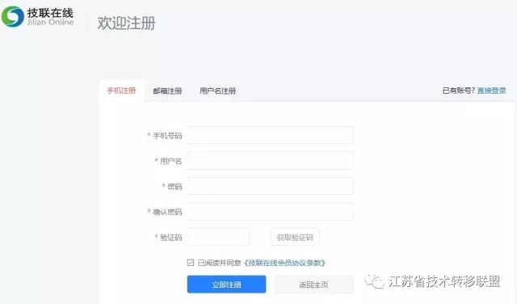
登录后进入个人中心，在“角色申请"栏目下选择专家用户类型，并填写专家基本信息即成为了技联在线专家用户。
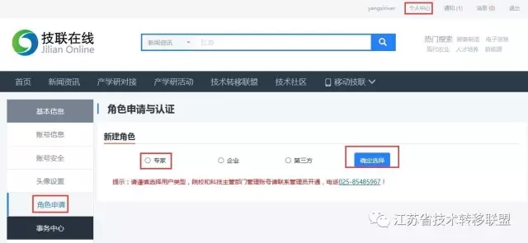
2、发布成果。在“我的发布”菜单下，依次点击”成果“/”专家“/”团队“、”查询“、”我要发布“即可发布。
